Magyar nyelv és irodalom óra

Téma: A hangutánzó és hangulatfestő szavak
Paulon Viktória: Saját hangjaim, Szitakötő 40. szám
Felhasznált segédanyagok:
http://segedanyag.com/2018/02/06/hangos-hangtalan-jatekok-12477
http://segedanyag.com/2018/01/26/keresztrejtveny-38-12314
Időtartam: 50 perc
Készítette: Megyesi Réka
Intézmény neve: 16-os Általános Iskola, Nagyvárad
Osztály: 6.D
Az óra menete:

1. Ráhangolódás:
- Különböző, emberi tevékenységből fakadó zajok felismerése hallás után, bekötött szemmel vagy padra hajtott fejjel( ásítás, tüsszentés, csámcsogás, kézdörzsölés, járás, csoszogás, futás, stb.)
(http://segedanyag.com/2018/02/06/hangos-hangtalan-jatekok-12477)
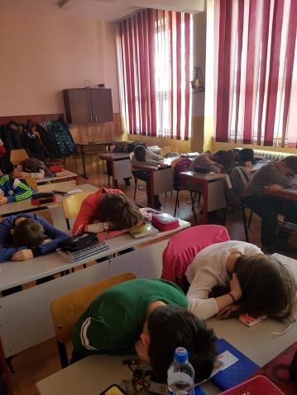

3. Témabejelentés:
- A mai órán a hangutánzó és a hangulatfestő szavakról fogunk beszélgetni.
- Olvassuk el a Saját hangjaim című szöveget, figyelve arra, hogy milyen hangok jelennek meg a szövegben!

4. Jelentésteremtés:
- Gyűjtsük össze, milyen hangokat hallunk a szövegben! Játsszuk el őket, válasszatok ki egy hangot, és társítsatok hozzá egy mozdulatot! Egy tanuló kiáll az osztály elé, megadja a hangot, a többiek utánozzák, és kapcsolnak hozzá egy-egy mozdulatot!
Pl. surran, kong, súrlódik, pattog, csörömpöl, pereg, sziréna hangja, mennydörgés, sikítás, metró hangja,orrfújás, szuszogás, horkolás, szipogás
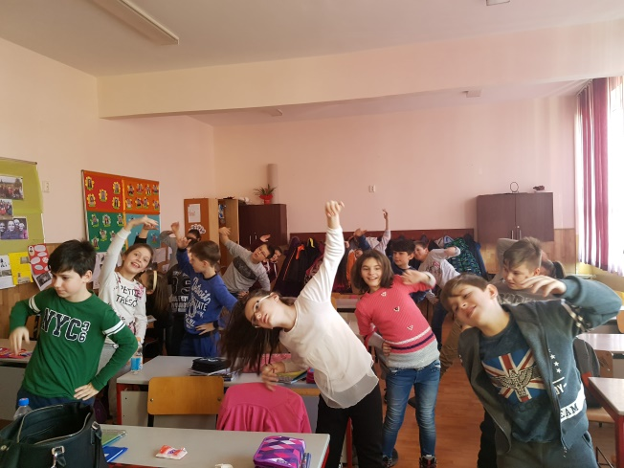 | 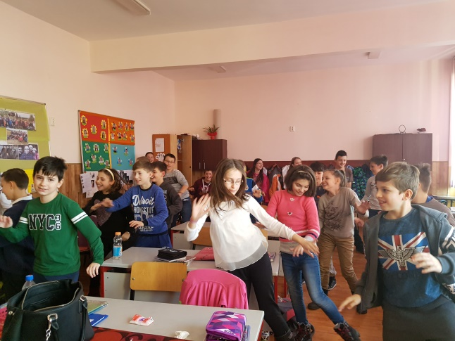

5. Reflektálás:
- Töltsék ki a keresztrejtvényt, majd olvassák fel a megoldásokat!
(http://segedanyag.com/2018/01/26/keresztrejtveny-38-12314)

